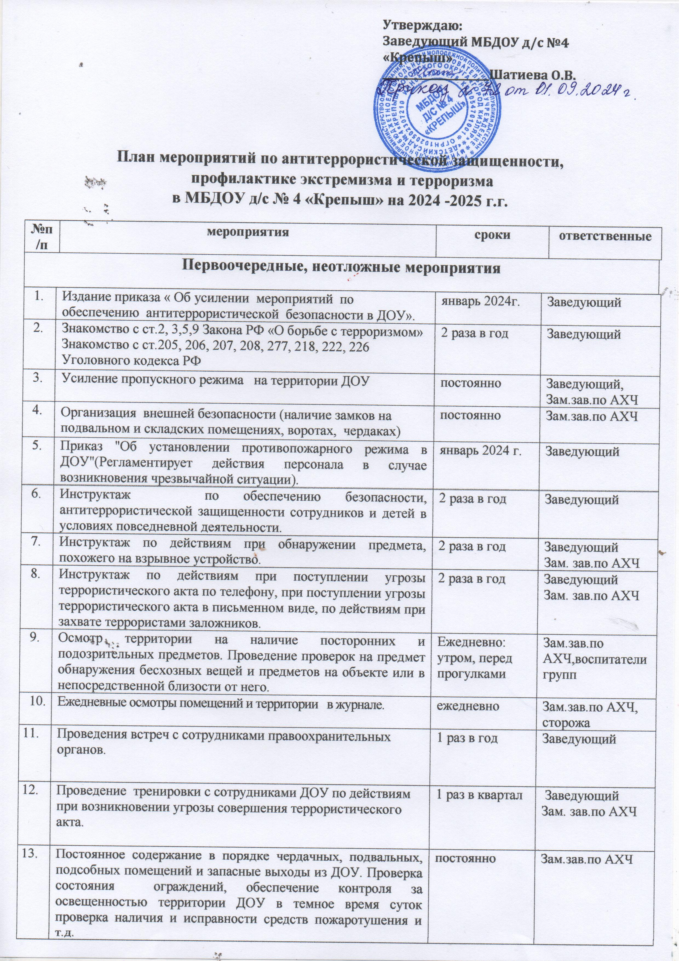

|  |  |  |  |  |  |  |
| --- | --- | --- | --- | --- | --- | --- |
| 14 | Обеспечение контроля за вносимыми (ввозимыми) на территорию ДОУ грузами и предметами ручной клади, своевременным вывозом твердых бытовых отходов | постоянно | Зам.зав.по АХЧ | | | |
| 15 | Педагогам прибывать на свои рабочие места за 10-15 минут до начала занятий с целью проверки их состояния на предмет отсутствия посторонних и подозрительных предметов. | постоянно | Заведующий | | | |
| 16 | Разработка инструкций о порядке действий в случае угрозы совершения террористического акта, информационных плакатов. | 1 раз в год | Заведующий,  Зам.зав.по АХЧ | | | |
| 17 | Разработка ПАМЯТОК по действиям при установлении уровней террористической опасности | 1 раз в год | Заведующий  Зам.зав.по АХЧ | | | |
| 18 | Организация дежурства во взаимодействии с органами охраны правопорядка на время проведения мероприятий | Новогодние и календарные праздники, выпускной | Заведующий, Зам.зав.по АХЧ | | | |
| **Работа с детьми** | | | | | |
| 1 | Минутки безопасности, тематические беседы, дидактические.игры, сюжетно-ролевые игры.  Проведение бесед, направленных на формирование чувства патриотизма, толерантности. | Согласно перспективного плана | | Зам.зав.по ВМР Воспитатели | |
| 2 | Проведение единого занятия по ОБЖ (Урок мужества) | 1-3 сентября | | Зам.зав.по ВМР Воспитатели старших, подгот. групп | |
| 3 | Включение в годовые и месячные планы воспитательной работы встреч с сотрудниками правоохранительных органов. «Сущность терроризма», «Дисциплинированность и бдительность – в чем выражается их взаимосвязь?» | сентябрь  апрель | | Зам.зав.по ВМР Воспитатели старших, подгот. групп | |
| 4 | Проведение ООД по ОБЖ в группах. Работа по комплектам плакатов по действиям в ЧС.  Просмотр фильмов, роликов с антитеррористической тематикой | Согласно перспективного плана | | Зам.зав.по ВМР Воспитатели | |
| 5 | Изготовление наглядных пособий по материалам бесед. | Согласно перспективного плана | | Зам.зав.по ВМР Воспитатели | |
| 6 | Мероприятия, посвященные Дню защитника Отечества | Согласно плана | | Зам.зав.по ВМР Воспитатели  Муз.руководит. | |
| 7 | Организация выставки детских рисунков.  «Мы такие разные, и все-таки мы вместе», «Террору – НЕТ!» | согласно перспективного плана | | Зам.зав.по ВМР Воспитатели | |
|  | Проведение тактико-практических учений по отработке эвакуаций детей при возникновении ЧС: природного и техногенного характера | ежеквартально | | Заведующий  Зам.зав.по ВМР Воспитатели | |
| **Работа с родителями** | | | | | |
| 1 | Проведение бесед с родителями о режиме посещения МБДОУ | постоянно | | | Воспитатели | |
| 2 | Проведение родительских собраний с освещением вопросов терроризма ; «Современные молодежные течения и увлечения», «Интернет и безопасность» | По плану | | | Воспитатели | |
| 3 | Оформление информационных уголков (папки-передвижки, консультационные папки, памятки, буклеты и т. п.);  Просмотр фильмов, роликов с антитеррористической тематикой | постоянно | | | Воспитатели | |